Leiter: Flavio Z., Michael B. Jugi 2: 12 Boys Leiter: Roger M., Roman I., Nick R., David B., Florian D. Jugi 3: 9 Boys
Jahresbericht Jugi 2 + 3 2014
Hallo liebe Eltern und Jugend Riegler,
Es geht schon wieder ein abwechslungsreiches Turnerjahr zu Ende, auch dieses Jahr verfasse ich den Jahresbericht der zwei Riegen in Kurzform! Anliegen von uns Leiter; Betreff Kantonaler Jugendtag 2015! Es wäre für uns toll, wenn Ihr euch das Datum: Sonntag 31. Mai 2015 Reservieren würdet! und am Jugitag wo wieder vor der Haustür in Cham stattfindet, teilnehmen würdet! Es ist immer ein lässiger Tag mit viel Fun und Spass, sich mit anderen Jungs zu messen bei den Gruppenwettkämpfen. PS: INFOS folgen!
Rückblick: Januar 10. Hauptprobe in der Halle, für die Vorführung an der Turnvorstellung im Lorzensaal! 14. Stellprobe im Lorzensaal, unsere Boys durften auf der Bühne die Vorführung zweimal proben! 15. Öffentliche Hauptprobe Let`s Go jetzt Vollgas! 17. 18. Wir hatten Total 3 Vorführungen auf der Bühne im Lorzensaal. An alle Mitwirkenden Boys ein grosses Danke, für den Super Einsatz wo Ihr geleistet habt! März 07. Wir hatten am Freitag keine Halle zur Verfügung, da der Verein Ju – Jitsu mit Aufbau arbeiten beschäftigt war für die Schweizermeisterschaft. Wir wurden eingeladen für ein Special Training Ju – Jitsu Lektion in ihrem Trainingslokal, mit ihrem amtierenden Schweizermeister Robin Eberle, der auch noch bei der Aktivriege TV – Cham turnt! Mai 02. Beginn üben für den Jugitag in Cham! 16. 13. Türlersee Lauf; Bei herrlichem Wetter sprinteten wir zusammen mit der Aktivriege um den See! Neuer Rekord lief von der Aktivriege Pascal Haas 13:00 Min.! 1) David Jugi 2/ 17:19 Min. 2) Andreas Jugi 3/ 19:57 Min. 3) Basil Jugi 3/ 21:01 Min. Anschliessend genossen wir ein „Güggeli“ im Restaurant und machten die Rangverkündigung. 25. Besuch in Cham am Kantonalen Jugitag, zwei Gruppen nahmen teil bei herrlichem Wetter! Bei den Gruppen – Wettkämpfen erreichten die Boys von der Jugi 2 den hervorragenden 2 Platz, herzliche Gratulation an David, Jan, Fabian + Ivgen! Juni 27. Siegerehrung der Internen Jahresmeisterschaft von der Jugi 2 + 3; Jugi 3 1) Kilian 2) Andreas 3) Basil Jugi 2 1) David 2) Fabian 3) Jan Pokal Übergabe! Besten Dank an alle für die top Leistungen, es gab anschliessend es „Plättli“ mit süssem + Getränke. Besuch von der Jugi 1 Boys sowie neuen Interessenten, bei der Schnupper Woche des Jugendturnens! Juli 04. Abschluss vor den wohlverdienten Sommerferien im Strandbad Cham, mit Spiel + Spass! August 22. Erste Turnstunde nach den Sommerferien im neuen Turnsemester. Begrüsse alle neuen Boys wo frisch zu unserer Riege gestossen sind! Recht Herzlich willkommen. Oktober 25. Jugendturnen Papiersammlung; Wir halfen mit bei der aller letzten Sammlung wo in Cham durchgeführt wurde! Sammelten 49.11 Tonnen! Anschliessen gab es noch ein kleines Abschlussfest beim Sammelplatz!

November 14. „Klaus – Ausflug“ ins Alpamare zusammen mit der Aktivriege, es nahmen 16 Personen teil. Dezember 05. Ich verteilte am Schluss der Turnstunde, an alle Leiter + Boys ein „Klaus – Säckli“ „En Gute“! 19. Schon wieder die letzte Turnstunde in diesem Jahr, zum Abschluss führten wir eine Spielstunde durch!
Ich möchte mich zu aller erst bei meinen Leitpersonen bedanken in der Jugi 2 + 3, für den reibungslosen Turnbetrieb mit vielen neuen Ideen, für abwechslungsreiche Turnstunden in die Halle! Aber Euch Turnende Jungs Danke ich, für Euren super Einsatz wehrend des Jahres! Ich wünsche allen noch schöne erholsame Weihnachten und ein gutes neues Jahr 2015! Das neue Turnerjahr fängt am Freitag 9. Januar 2015 an, mit vielen neuen guten Vorsätzen!
Hauptleiter Jugi 3 Mehlin Roger

Siegerehrung 27. Juni Türlersee Lauf 16. Mai
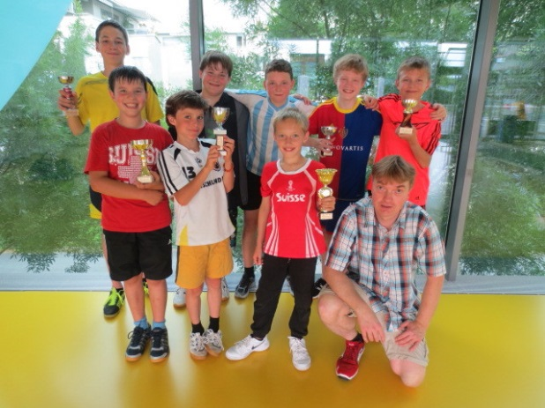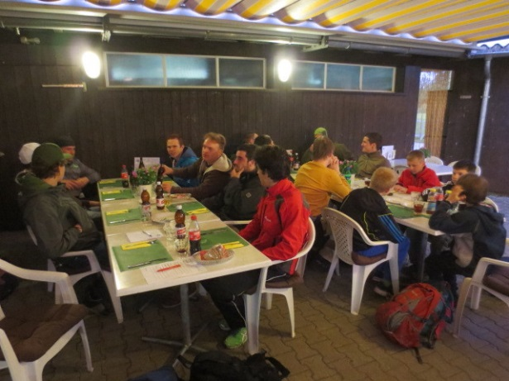
Ju – Jitsu Training 7. März Kantonaler Jugendtag 25. Mai
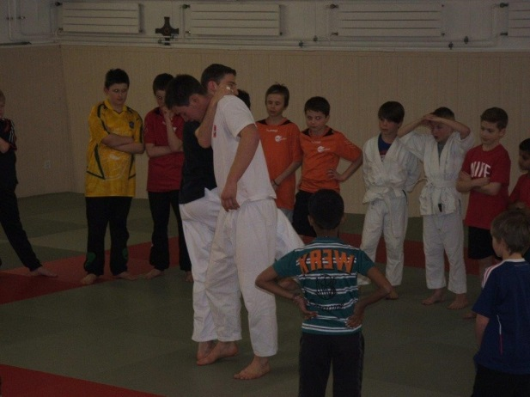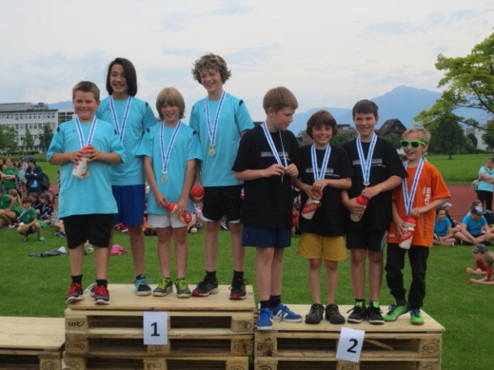
Fotos unter den folgenden Webseiten: www.tvcham.ch www.fscham.ch www.jugi3.ch

